ПРИЛОЖЕНИЕ В. РУКОВОДСТВО ПОЛЬЗОВАТЕЛЯ.

АННОТАЦИЯ

В данном программном документе приведено руководство пользователя для универсального telegram-магазина продажи услуг и готовых решений.

В данном программном документе приведено назначение программы, где приведено функциональное и эксплуатационное назначение программы.

В данном программном документе приведено условное выполнение программы, где приведены минимальные и рекомендованные условия, для работы программы.

В данном программном документе приведено выполнение программы, где приведена инструкция по установке программы и описание её функций.

1. ВЫПОЛНЕНИЕ ПРОГРАММЫ
   1. Действия для загрузки программы

Для того, чтобы развернуть программный комплекс на сервере необходимо скачать архив, который можно получить с помощью физического носителя или скачать по ссылке (должен быть доступ в интернет и установлен Docker):

https://github.com/Vepr10816/universal_sales/tree/master/vepr_backend

* 1. Действия для запуска программы

Необходимо распаковать архив. После перейти через командную строку в распакованную папку и прописать команду «docker-compose up»

##### 

Рисунок 1 – развертывание программного комлекса

Знаком успешного развёртывания является следующая строка:



#### Рисунок - Успешное развертывание

* 1. Выполнение программы с описанием функций

После развёртывания программы заказчику (продавцу), придет уведомление о запуске бота. Также заказчику сразу будет доступна клавиатура, которая позволяет выполнять соответствующие действия.

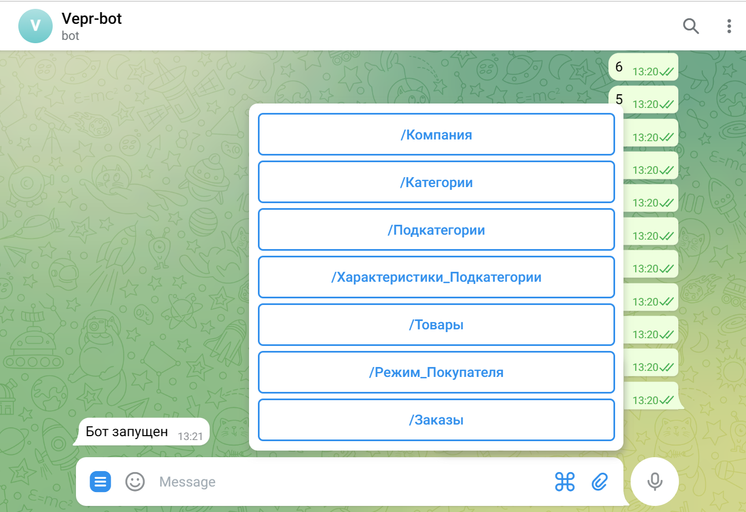

##### Рисунок 3 – панель заказчика

Активирование бота со стороны клиента осуществляется при отправке команды «/start».

При нажатии на одну из кнопок клавиатура происходит переход бота в машинное состояние, ожидающее определенное действие от пользователя. Необходимо следовать указаниям бота, иначе он просто не будет отвечать на непредусмотренные действия.

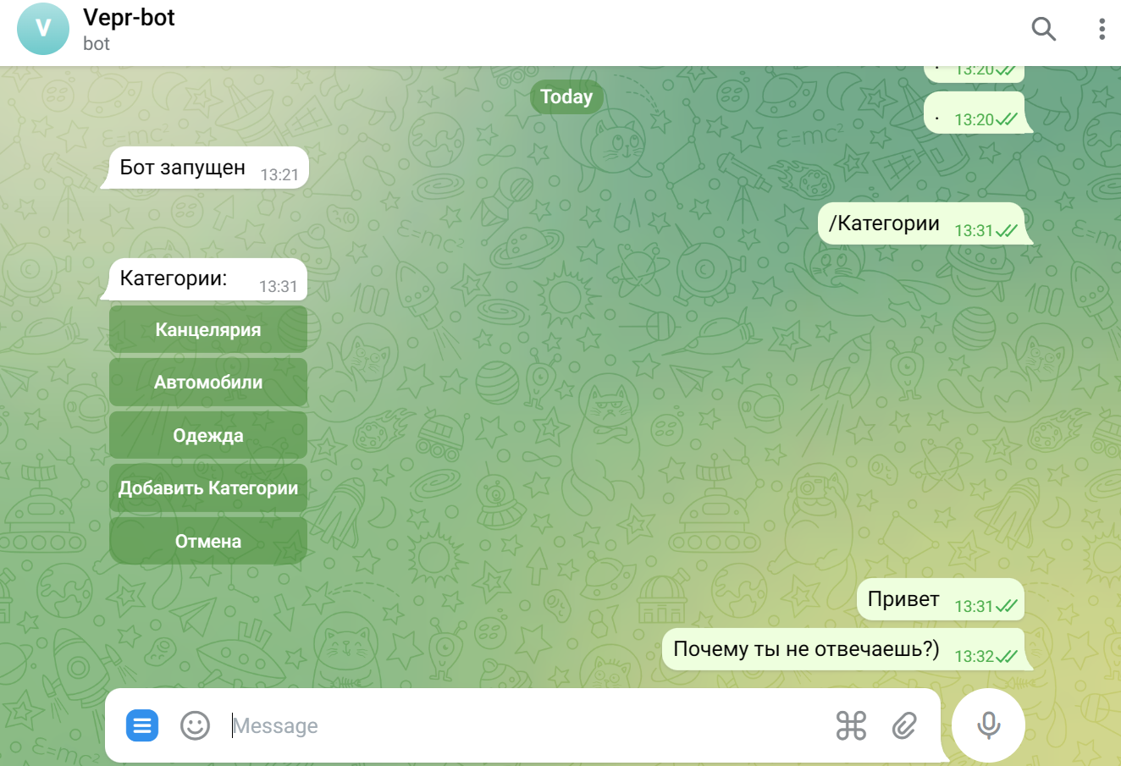

Рисунок 4 – машинное состояние

Для простого понимания, машинное состояние представляет из себя меню, где кнопки отвечают за переход в следующее меню. Кнопка «Отмена» является выходом из меню (машинного состояния), а кнопка «Назад» является переходом в прошлое меню.

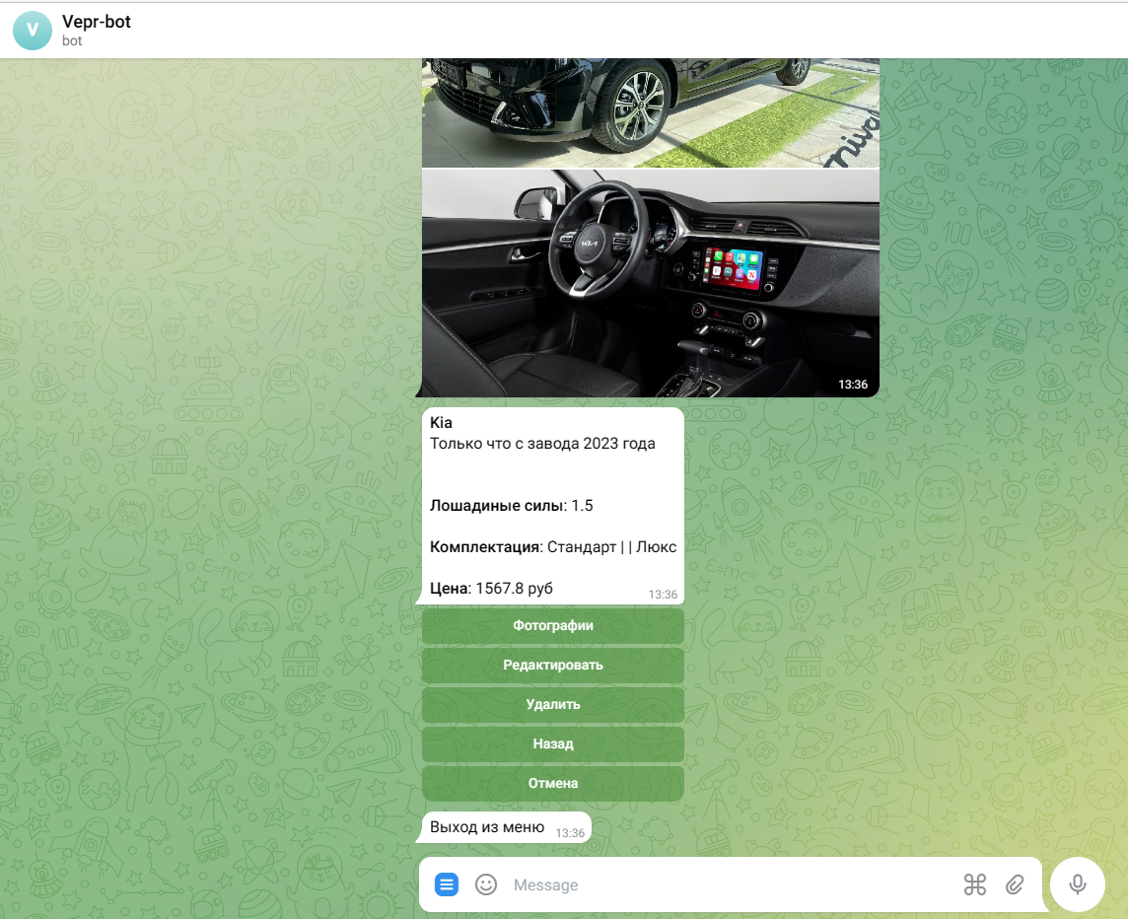

#### Рисунок 5 - кнопки

Каждое меню практически одинаково и бот доходчивым языком просит выполнить те или иные действия. Например для ввода наименования категории он просит отправить соответствующее сообщение, для добавление фотографии товару, он также просит отправить фото.

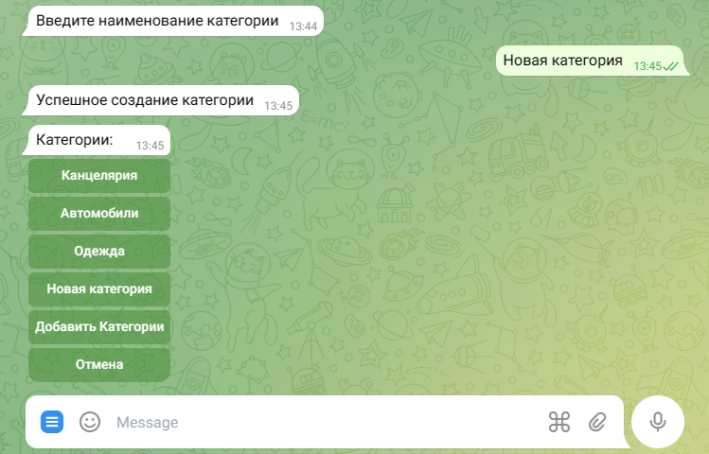

#### Рисунок 6 - просьбы бота

Команды и их значения со сторон заказчика:

«/Компания» - вывод информации о компании, возможность добавления, редактирования и удаления данных о ней.

«/Категории» - вывод информации о категориях, возможность добавления, изменения, удаления категорий к которым в дальнейшем будут относиться товары.

«/Подкатегории» - вывод информации о подкатегориях, возможность добавления, изменения, удаления подкатегория к которым в дальнейшем будут относиться товары. После ввода команды бот сначала попросит выбрать категорию, к которой будут относиться подкатегории.

«/Характеристики_подкатегории» - вывод информации о характеристиках относящиеся к подкатегории, данный раздел очень важен, т.к. именно тут будет решаться выбираемая ли характеристика пользователем, есть ли у неё предопределенные значения и какой тип данных она будет содержать.

При указании, что характеристика будет выбираемой для клиента, означает, что при добавлении товара в корзину клиент должен будет выбрать одно из указанных значений характеристики. Например: при добавлении футболки в корзину клиент должен будет выбрать размер футболки, т.к. при создании данной характеристики было указано что характеристика выбираемая. В меню, выбираемые характеристики выделяются галочкой слева в кнопке.

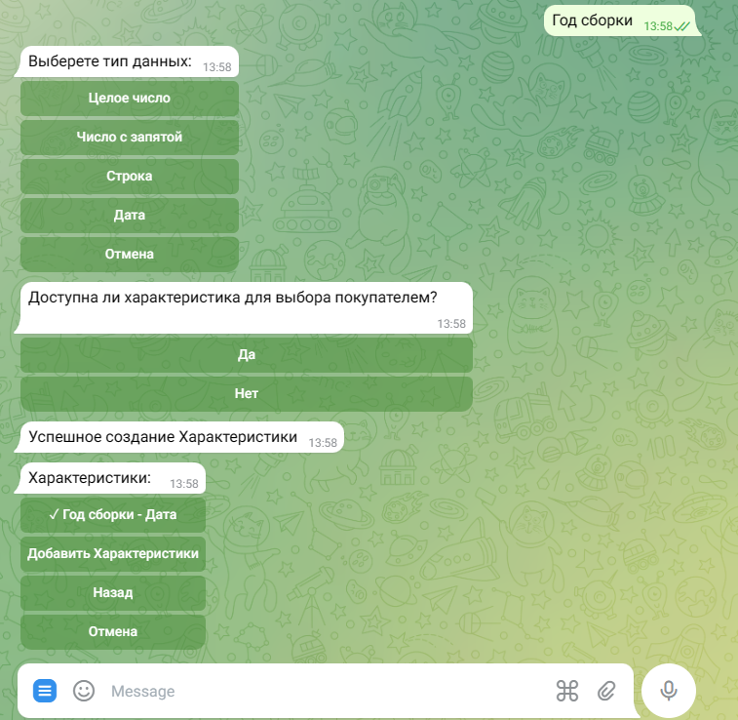

##### Рисунок 7 - создание выбираемой характеристики

При создании характеристики, также важен выбор типа данных, так как при дальнейшем заполнении информации о добавляемом товаре будет просьба ввода именного этого типа данных.

Добавление предопределенных значений характеристике, упростит работу в дальнейшем при добавлении товара, т.к. будет выбор из уже созданных значений. Пример: добавление характеристики «цвет» предопределенных значений таких как: «синий», «красный», «желтый», означает что при добавлении товара надо будет выбрать значения, которые будут удовлетворять характеристики товара.

#### 

#### Рисунок 8 - создание предопределенного значения

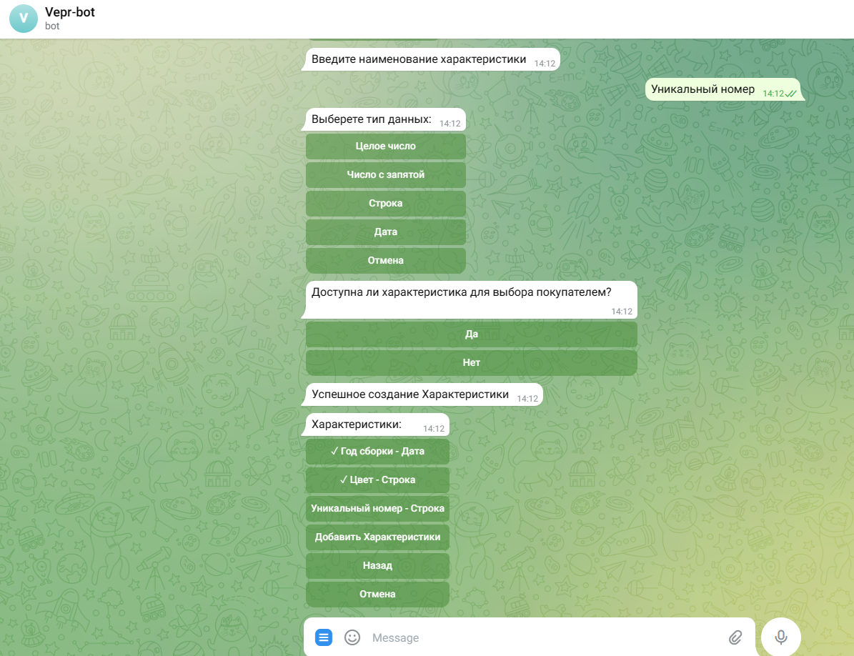

##### Рисунок 9 - Добавление ещё одной характеристики

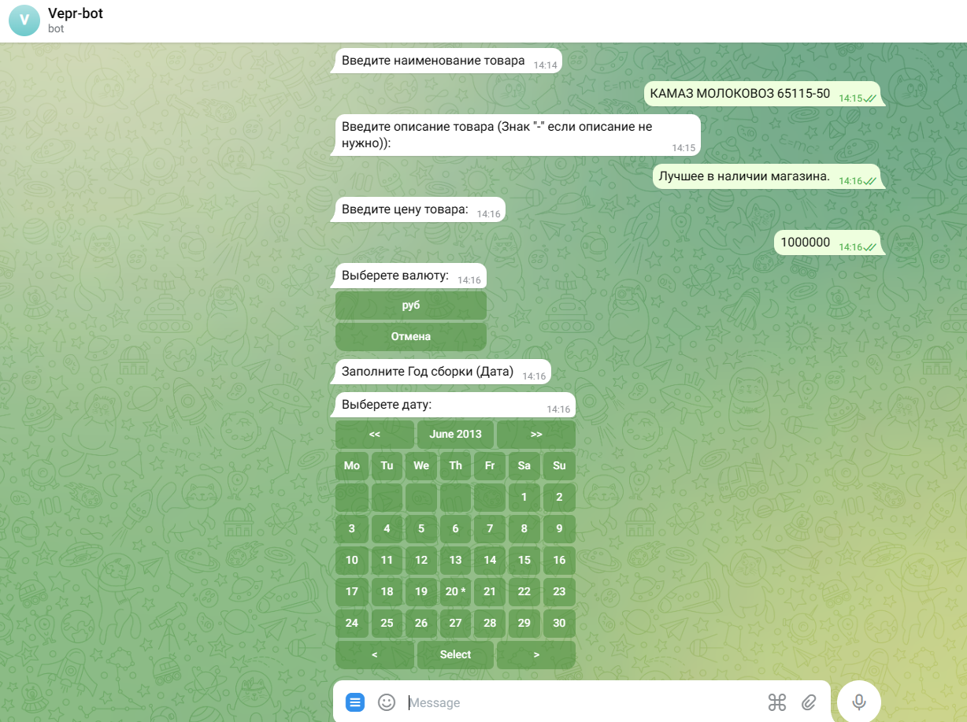

##### Рисунок 10 - Запрос выбора даты созданной характеристики

Выбор предопределённого значения подразумевает под собой выбор одного лили нескольких значений, выбранное значение отмечается галочкой.

##### 

##### Рисунок 11 - Выбор предопределенного значения

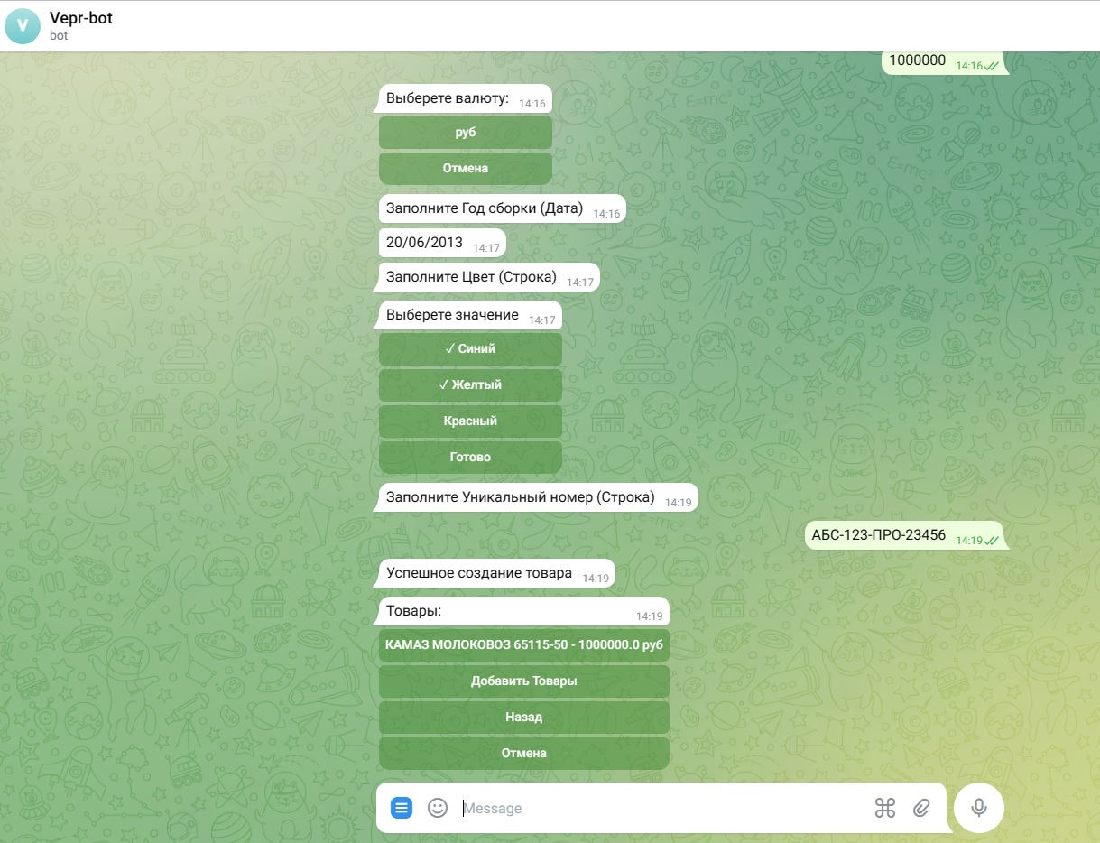

##### Рисунок 12 - Ввод значения характеристики, не имеющей предопределенного значения

Фотографий у товара может быть не больше 10. При превышении количества фотографий бот предупредит о невозможности её добавления.

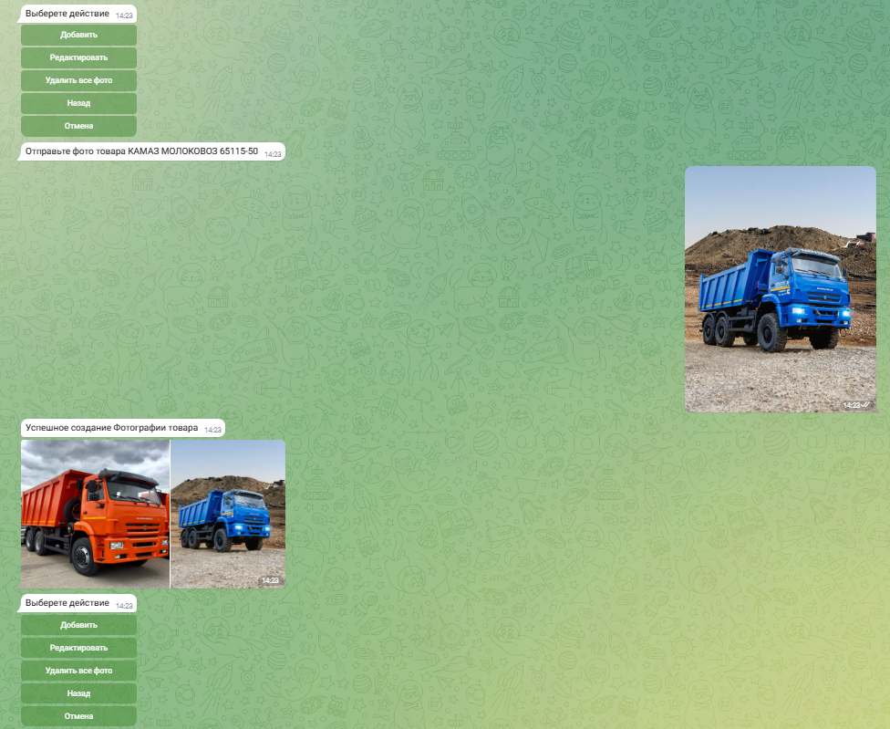

##### Рисунок 13 - добавление фотографии товару

Исходя из созданного товара и его характеристик, со стороны пользователя добавление товара в корзину будет выглядеть следующим образом:

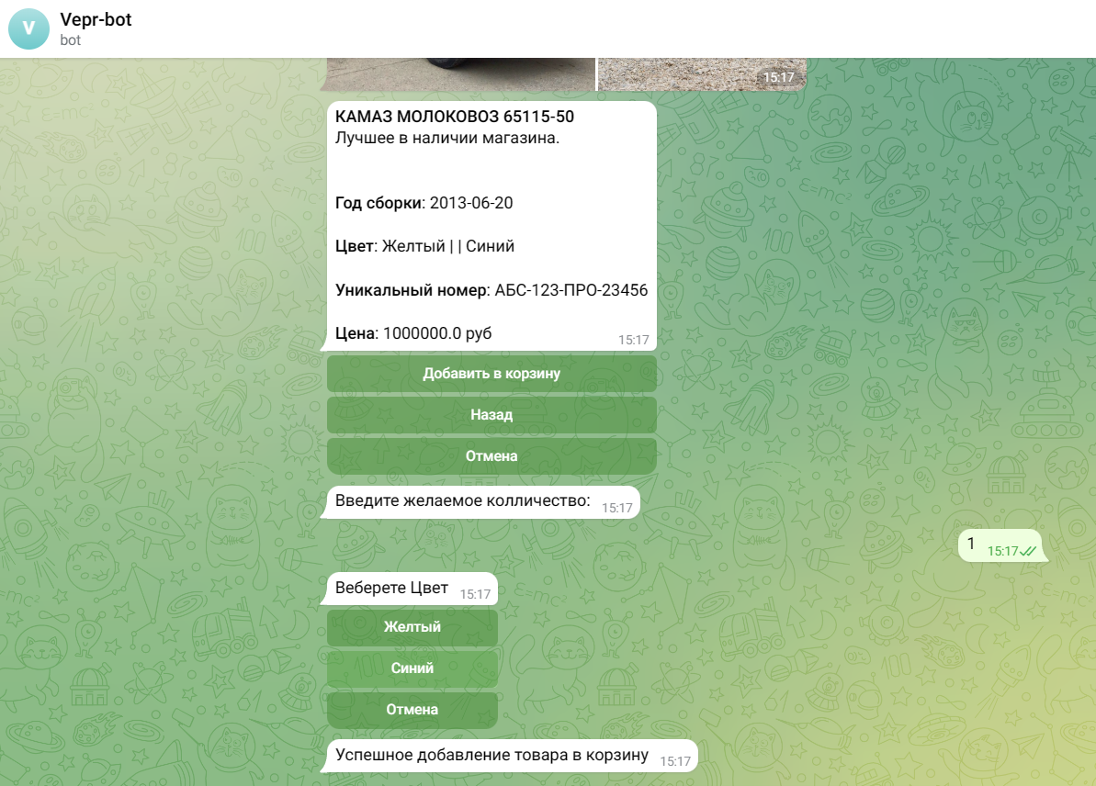

##### Рисунок 14 - Добавление товара в корзину

Обратите внимание, хоть год выпуска и был выбираемым значением для покупателя, пользователю не было предложено выбрать данное значение, т.к. у года выпуска не было создано предопределённых значений, следовательно, не из чего было выбирать.

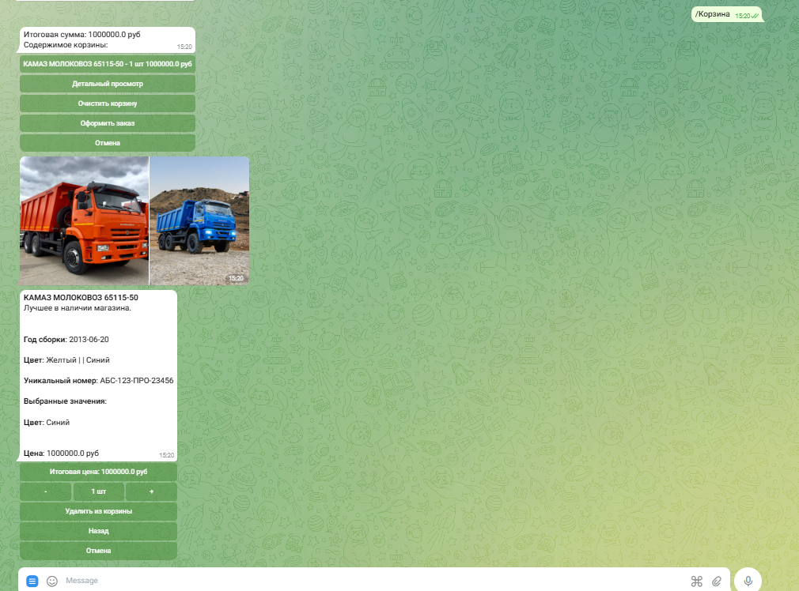

##### Рисунок 15 - Корзина после добавления товара

«/Товары» - вывод, добавление, изменение, удаление информации о товарах.

«/Заказы» - вывод информации о заказах, оформление или их отмена.

При выводе информации о заказах внизу сообщения указана ссылка на покупателя, при переходе на которую можно связаться с ним. (договориться о варианте оплаты, доставке и т.д.)

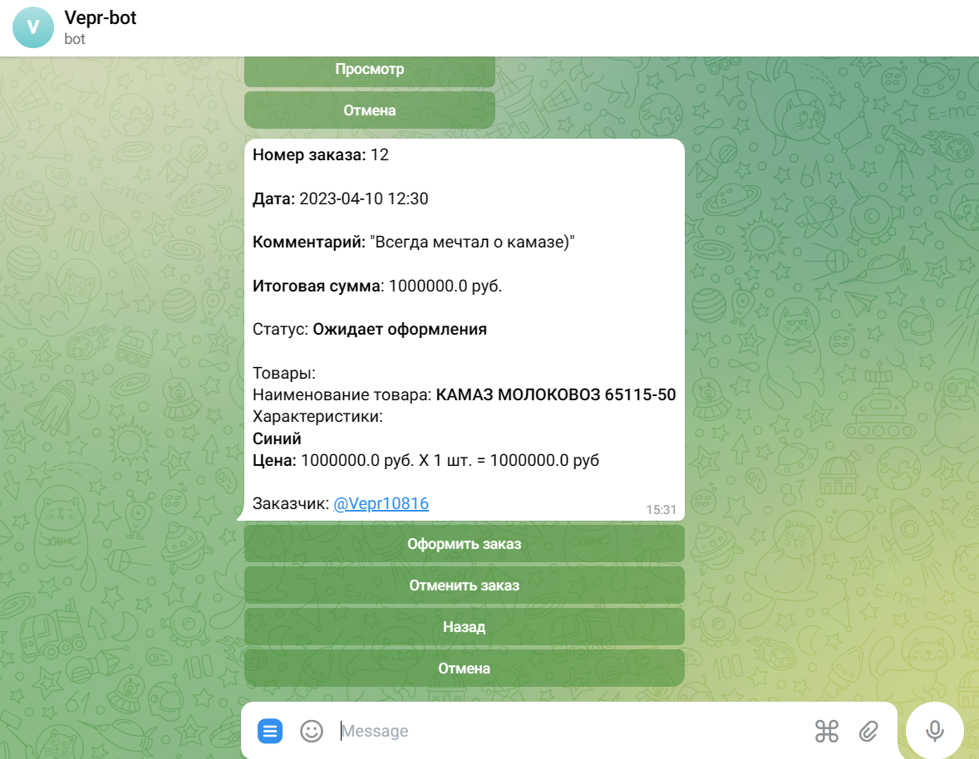

##### Рисунок 16 - Ссылка на покупателя

При оформлении заказа или отмене заказа, покупателю придёт соответствующее сообщение.

«/Режим_Покупателя» - переход в режим покупателя, для просмотра всего созданного продавцом и проверки проделанной работы.

«/Режим_Администратора» - переход обратно в меню администратора.

Покупатель видит следующее меню:

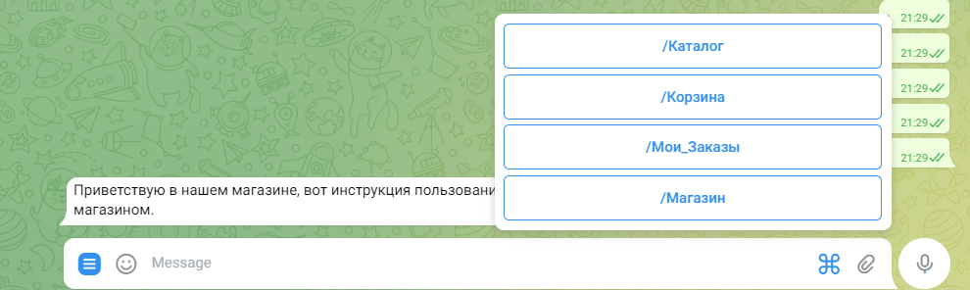

##### Рисунок 17 - Меню покупателя

«/Каталог» - просмотр каталога, заполненный продавцом, добавление товара в корзину соответствующей кнопкой.

«/Корзина» - просмотр корзины, изменение количества товара и удаление товаров из корзины, формирование заказа.

Изменение количества товара осуществляется по кнопкам «+» и «-».

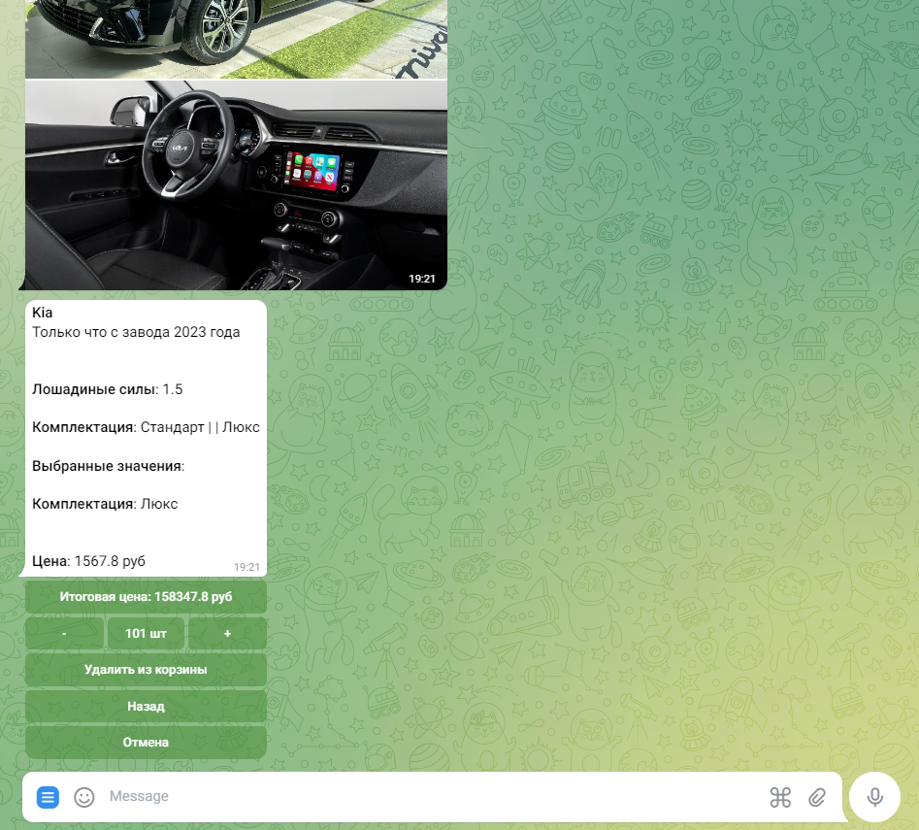

##### Рисунок 18 - Изменение количества товара в корзине

«Мои_Заказы» - просмотр сформированных заказов и их статусов. Заказ также можно отменить по соответствующей кнопке, но удалить можно только тот заказ, который не оформлен продавцом.

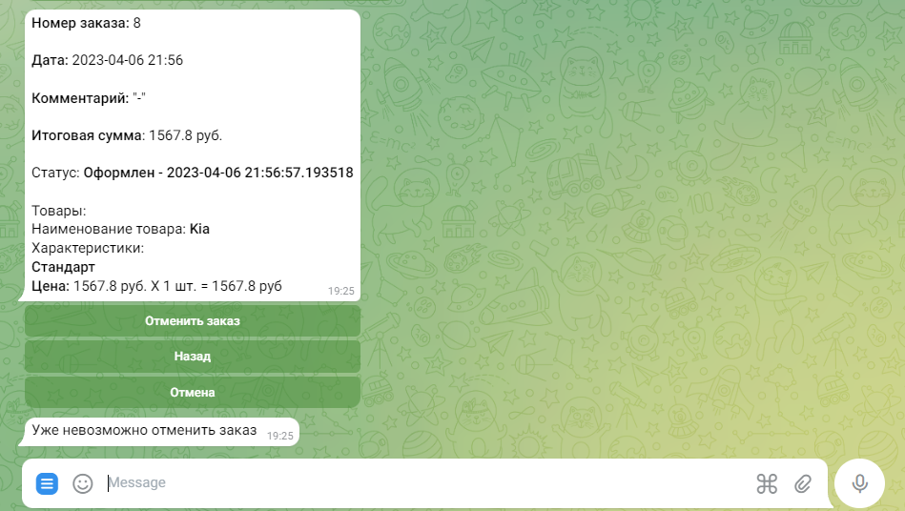

#### Рисунок 19 - Отмена оформленного заказа

«\Магазин» - вывод информации о компании продавца.

* 1. Действия для удаления или остановки программы

Для того, чтобы полностью удалить программный комплекс необходимо удалить Docker контейнер, а также распакованный архив и сам архив.

1. Сообщения оператору

|  |  |  |  |
| --- | --- | --- | --- |
| № | Текст сообщения | Содержание сообщения | Действия оператора |
| 1 | 2 | 3 | 4 |
| 1 | Введено некорректное значение |  | Ввести корректное значение в соответствии с требуемым |
| 2 | Успешное добавление (изменение, удаление) категории |  | Убедиться в добавлении (изменении, удалении) |
| 3 | Успешное добавление (изменение, удаление) подкатегории | Вы точно хотите удалить данный элемент? | Убедиться в добавлении (изменении, удалении) |
| 4 | Успешное добавление (изменение, удаление) характеристики подкатегории |  | Убедиться в добавлении (изменении, удалении) |
| 5 | Успешное добавление (изменение, удаление) предопределенного значения |  | Убедиться в добавлении (изменении, удалении) |
| 6 | Успешное добавление (изменение, удаление) товара |  | Убедиться в добавлении (изменении, удалении) |
| 7 | Успешное добавление товара в корзину |  | Убедиться в добавлении (изменении, удалении) |
| 8 | Успешное удаление товара из корзин |  | Убедиться в удалении |
| 9 | Успешное оформление заказа |  | Убедиться в оформлении заказа |
| 10 | Успешная отмена заказа |  | Убедиться в отмене заказа |
| 11 | Заказ оформлен, в ближайшее время с вами свяжется наш сотрудник |  | Убедиться в оформлении заказа, ожидать связи с сотрудником |
| 12 | Уже невозможно отменить заказ |  | Не пытаться отменить оформленный заказ |
| 13 | Доступна ли характеристика для выбора покупателем | Кнопки:  «да», «нет» | Нажать на одну из кнопок в зависимости от выбора |